《模式识别与图像处理》实验要求及指导书

- 学生可以任选一项布置的project，project的要求请见后文；
- 学生可以单独完成project，或者可以自由组成团队来完成project，团队人数不得超过两人；
- Project完成后，请提交一份实验报告，报告至少包括以下部分：1.实验名称，2.实验目的，3.实验设备（软硬件），4.实验内容及步骤，5.实验结果及分析，6.实验结论（+课程建议）；
- 最后打包提交所完成的Project报告、源程序等，压缩文件命名格式，如： 032310101XXX_032310201XXX.zip；.
  - 将该压缩文件发送给任课教师：13451824328@163.com；纸质版报告交至 自动化学院4号楼404（西）朱相谱（183 1744 8897）.
- 电子版、纸质版报告最晚提交的时间均为：2026年11月30号中午12点。

注：
- 报告可用中文或英文书写，但必须采用提供的封面（见最后一页）；
- 团队完成的，只要交一份纸质报告和电子版材料，但报告和电子邮件中必须注明团队成员；
- 报告格式：一级标题使用四号黑体，二级标题小四黑体，正文等小四宋体，1.2倍行距，公式居中并编号（编号靠右），图、表及其标题居中。
- 强烈建议使用Python/MWORKS进行开发。
（https://www.tongyuan.cc/download）

Project ＃1 （Project #1或#2 必须选做一个）

该Project主要是为了掌握和实践图像增强、边缘检测和线段提取的知识。

实验内容和步骤

1）将Image1.jpg 转换为灰度图像A。
2）对图像A进行直方图均衡化处理，得到处理后的图像B。显示图像A和B，以及各自对应的灰度直方图。
3）利用锐化方法，编制程序，对图像A和B分别使用罗伯特算子、索伯尔算子、canny算子、拉普拉斯算子，分别进行边缘检测，比较哪种边缘检测的方法好，以及进行直方图均衡化能否提高线段边缘检测的精度和召回率（Precision、 Recall指标）。
4）在边缘检测基础上将两条电力线完整的提取出来：求解直线方程参数（建议尝试Hough变换的方法），给出线段边缘点的序列，并评价检测效果（Precision、Recall指标）。

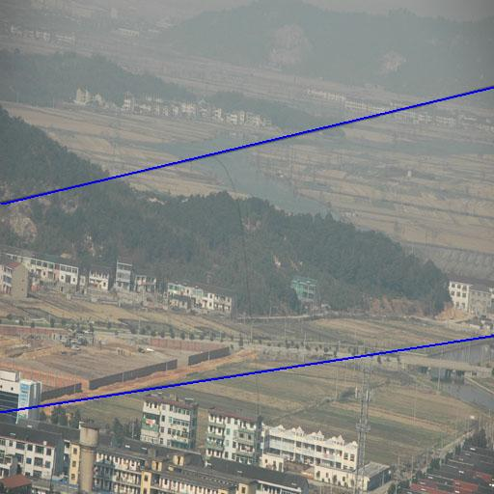

Project ＃2 （Project #1 或者 #2 必须选做一个）

该Project主要是为了掌握和实践图像处理中的图像增强和边缘检测的知识。（Project #1 或者 #2 必须选做一个）

实验内容和步骤

1）将Image1_withnoise.jpg 转换为灰度图像A。
2）利用中值滤波的方法，编制程序对图像A进行中值滤波，得到滤波后的图像B。
3）利用锐化方法，编制程序，对图像A和B分别使用罗伯特算子、索伯尔算子、canny算子、拉普拉斯算子，分别进行边缘检测，比较哪种边缘检测的方法好，以及进行中值滤波能否提高线段边缘检测的精度和召回率（Precision、Recall指标）。
4）在边缘检测基础上将两条电力线完整的提取出来：求解直线方程参数（建议尝试Hough变换的方法），给出线段边缘点的序列，并评价检测效果（Precision、Recall指标）。

实验评分标准

- 实验报告至少包括以下部分：封面（教师提供），实验名称，实验目的，实验设备（软硬件），实验内容及步骤，实验结果及分析，实验结论（+课程建议）。

- 报告格式：一级标题使用四号黑体，二级标题小四黑体，正文等小四宋体，1.2倍行距，公式居中并编号（编号靠右），图、表及其标题居中。

- 实验评分按五分制打分，即优秀、良好、中等、及格和不及格，分别对应百分制的95、85、75、65和45。

- 优秀：实验报告整体完整，实验内容完备，实验数据详尽，实验分析准确，实验结论明确；
良好：实验报告整体完整，实验内容完备，实验数据较详尽，实验分析较准确，实验结论明确；
中等：实验报告较完整，实验内容较完备，实验数据较详尽，实验分析基本准确；
及格：实验报告基本完整，实验内容基本完备，实验数据及分析基本准确；
不及格：实验报告不完整，实验内容不完备。

No.
Project of PR and IP

Title | Edge detecion and line segment extraction

Student Name
Student ID
College
Major
Email

College of Automation Engineering, NUAA

二〇二六年 十月

报告正文：一级标题使用四号黑体，二级标题小四黑体，正文等小四宋体，1.2倍行距，公式居中并编号（编号靠右），图、表及其标题居中。

